享元模式 Flyweight

FlyWeight表示轻量级的意思

享元 --- 共享数据

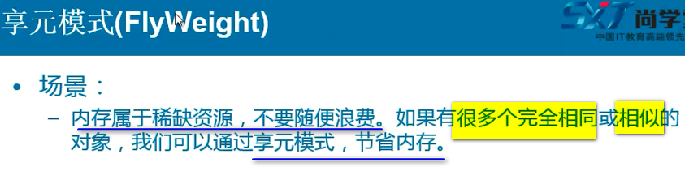

时间换空间 节省了内存 一定程度提高了效率

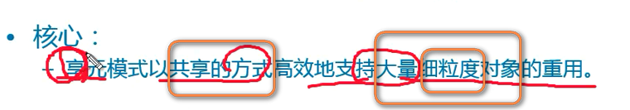

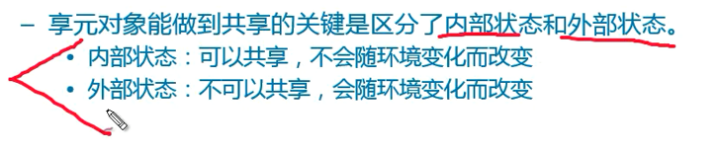

内部状态可以共享 不会随着环境变化而改变

所以 享元模式共享的是内部状态

假设设计一个围棋软件

每一个棋子都是一个对象 几百个

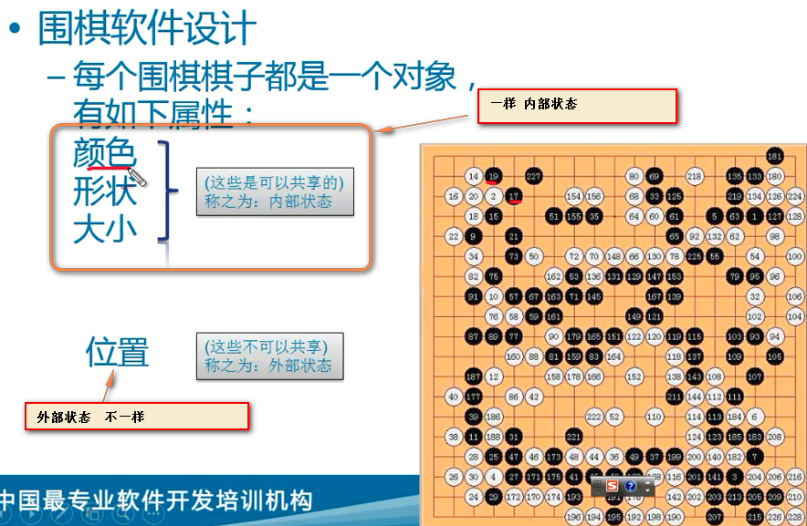

享元模式一定要区分出内部状态 和外部状态

享元模式使用的时候 常常和

4:33